ПРОЕКТ ДОГОВОРА

ДОГОВОР АРЕНДЫ №____

г. Волгоград «___» ___________ 2020г.

Общество с ограниченной ответственностью «РН-Волгоград», именуемое в дальнейшем «АРЕНДОДАТЕЛЬ», в лице _______________________, действующего на основании _______________, с одной стороны, и

____________________________________________, именуемое в дальнейшем «АРЕНДАТОР», в лице _____________________, действующего на основании __________________, с другой стороны, вместе именуемые в дальнейшем «СТОРОНЫ», заключили настоящий Договор аренды о нижеследующем:

1. ПРЕДМЕТ ДОГОВОРА АРЕНДЫ

* 1. По настоящему Договору аренды Арендодатель передаёт Арендатору во временное владение и пользование части площадей, расположенные на территории 10 (Десяти) АЗК в размере 10 м2 (по 1 м2 на каждом АЗК) (далее по тексту «Имущество») для размещения терминалов оплаты:

|  |  |  |  |  |
| --- | --- | --- | --- | --- |
| № АЗК | АДРЕС | Место размещения | Тип терминала по месту установки | Размер арендуемой площади  (м2) |
| АЗК 1 | г. Волгоград, ул. Маршала Рокоссовского,175 | помещение | для помещений | 1 |
| АЗК 2 | Волгоградская область, Городищенский район, 947+13 км трассы Москва-Волгоград (М6) | помещение | для помещений | 1 |
| АЗК 3 | г. Волгоград, проспект Маршала Жукова,24 | помещение | для помещений | 1 |
| АЗК 4 | г. Волгоград, ул. Латошинская,44 | помещение | для помещений | 1 |
| АЗК 5 | г. Волгоград, проспект Ленина,173 А | помещение | для помещений | 1 |
| АЗК 6 | г. Волгоград, ул. Фадеева, 9А | улица | для установки на улице | 1 |
| АЗК 7 | г. Волгоград, ул. Лазоревая,291 | помещение | для помещений | 1 |
| АЗК 8 | г. Волгоград, ул. Кооперативная, 27 | помещение | для помещений | 1 |
| АЗК 9 | г. Волгоград, ул. Лазоревая, пересечение ул. Зеленоградская | помещение | для помещений | 1 |
| АЗК 10 | г. Волгоград, ул. Историческая 187г | помещение | для помещений | 1 |

1.2. Арендатор обязуется принять от Арендодателя Имущество, временно владеть и пользоваться им в соответствии с условиями настоящего договора и назначением Имущества, а также уплачивать арендную плату в соответствии с условиями настоящего Договора аренды.

1.3. Арендуемое по настоящему договору Имущество в нежилых помещениях/на прилегающих территориях передается во временное владение и пользование в целях размещения Арендатором терминалов оплаты, принадлежащих ему на праве собственности.

Местоположение арендуемого Имущества, где будут установлены терминалы оплаты*,* определено сторонами в Приложении №1 к настоящему договору, являющемся его неотъемлемой частью.

1.4. Арендодатель гарантирует отсутствие прав и претензий третьих лиц на передаваемое Имущество, препятствующих либо могущих в дальнейшем создать препятствия для установки и эксплуатации терминалов оплаты в соответствии с условиями Договора.

1.5. Арендатор гарантирует соответствие терминалов оплаты требованиям:

|  |  |  |
| --- | --- | --- |
| № | Требования к терминалам оплаты | Допустимые параметры |
| 1. | Напряжение питания, В | 220 ± 20% |
| 2. | Размеры терминала оплаты для АЗК для помещений | Не более  Ширина:60 см  Глубина:50см  Высота:150 см |
| 2. | Размеры терминала оплаты для АЗК для установки на улице | Не более  Ширина:55 см  Глубина:55см  Высота:175 см  Потребляемая мощность: 100 -200 Вт (максимальна мощность при приёме купюр/печати чека) Климатические условия: от -30 до +50, относительная влажность - до 98%  Устанавливается на площадке 550 х 550 мм, глубиной 500 мм |

2. СРОК АРЕНДЫ ИМУЩЕСТВА

2.1. Имущество, передается Арендодателем во временное владение и пользование Арендатора по настоящему Договору аренды на срок с 01.11.2020 г. по 01.11.2022 г.

2.2. Арендатор должен уведомить Арендодателя за 14(четырнадцать) календарных дней до истечения срока аренды о досрочном прекращении (расторжении) договора за 14 (четырнадцать) календарных дней.

3. ПОРЯДОК ПЕРЕДАЧИ И ВОЗВРАТА ИМУЩЕСТВА

1. По настоящему Договору аренды Арендатор не вправе без письменного согласия Арендодателя сдавать третьим лицам Имущество в субаренду, изменять цель эксплуатации Имущества, указанную в п. 1.2. настоящего Договора, а также передавать третьим лицам свои права и обязанности по настоящему Договору аренды.
2. Приемка-передача Имущества оформляется Актом приема-передачи, подписываемым уполномоченными представителями Сторон, который будет являться неотъемлемой частью настоящего договора.
3. С момента подписания Сторонами Акта приема-передачи, Имущество считается переданной Арендодателем и принятой Арендатором.
4. По прекращении действия настоящего Договора, как в связи с окончанием срока, так и досрочно в соответствии с требованиями действующего законодательства РФ и положениями настоящего Договора, Имущество подлежит возврату Арендодателю по Акту приема-передачи (возврата).
5. Не позднее последнего дня действия настоящего договора, уполномоченные представители Сторон должны осуществить (завершить) осмотр Имущества и в последний день действия договора подписать Акт приема-передачи (возврата).
6. Имущество должно быть возвращено Арендодателю свободной от имущества Арендатора, в том же состоянии, в котором оно было передано Арендатору, с учетом нормального износа. Если в ходе осмотра Имущества Стороны обнаружили, что ее состояние не соответствует вышеуказанным требованиям, Арендатор обязан по требованию Арендодателя за свой счет привести Имущество в надлежащее состояние в согласованный сторонами срок, после чего приемка-передача (возврат) производятся в том же порядке.
7. Имущество считается фактически возвращенным Арендодателю, с момента подписания Сторонами Акта приема-передачи (возврата), с этого момента прекращается начисление арендной платы.
8. Если Арендатор своевременно не возвращает Имущество, он обязан уплатить Арендодателю арендную плату, предусмотренную настоящим Договором, за весь период просрочки возврата.

4. АРЕНДНАЯ ПЛАТА

4.1. Общая стоимость настоящего договора составляет ____________(__________) рублей, в том числе НДС 20% _________(__________) рублей, является твёрдой и неизменной на весь период действия договора. Арендная плата включает в себя:

- плату за временное владение и пользование Имуществом;

- компенсацию (возмещение) расходов (затрат) по оплате электроснабжения.

Исчисление арендной платы начинается с момента подписания сторонами акта приема-передачи Имущества в аренду.

1. Оплата арендной платы Арендодателю осуществляется Арендатором из расчета ______ (______________) рублей (в том числе НДС 20% ___рублей) за 1 м2 за размещение в торговом зале (АЗК №: 1,2,3,4,5,7,8,9,10) и за размещение на улице (АЗК № 6) до 5 (Пятого) числа каждого календарного месяца на основании счета полученного от Арендодателя.
2. Арендные платежи производятся Арендатором путем безналичного перечисления денежных средств на расчетный счет Арендодателя в соответствии с реквизитами, указанными в настоящем Договоре.
3. Обязательство по оплате считается исполненным с момента зачисления денежных средств на расчетный счет Арендодателя.

5. СОДЕРЖАНИЕ АРЕНДОВАННОГО ИМУЩЕСТВА

1. В течение всего срока аренды по настоящему Договору Арендатор обязуется за свой счет производить текущий ремонт Имущества.
2. В течение всего срока аренды по настоящему Договору Арендодатель обязуется своевременно и за свой счет производить капитальный ремонт Имущества. Арендодатель обязан уведомить Арендатора о намерении и начале производства капитального ремонта Имущества.
3. В случае производства Арендатором неотделимых улучшений, Арендодатель не возмещает Арендатору стоимость этих неотделимых улучшений после прекращения действия настоящего договора.

6. ОБЯЗАННОСТИ СТОРОН

6.1. Арендодатель обязуется:

6.1.1. Передать Арендатору Имущество по акту приема-передачи в соответствии со ст. 655 Гражданского кодекса РФ (Приложение № 2 к настоящему договору);

1. При прекращении настоящего Договора аренды принять от Арендатора Имущество по подписываемому Сторонами акту приема-передачи (возврата) в соответствии со ст. 655 Гражданского кодекса РФ.
2. В течение 1-го дня с момента подписания настоящего договора предоставить Имущество Арендатору по акту приема-передачи;
3. Обеспечивать персоналу Арендатора беспрепятственный доступ в нежилые помещениях/прилегающие территории, в которых находится арендуемое Имущество;
4. Обеспечивать беспрепятственное использование Арендатором арендуемого Имущества на условиях настоящего договора;
5. Производить капитальный ремонт помещения за свой счет. В случае аварии, произошедшей не по вине Арендатора, немедленно принимать все необходимые меры по ее устранению;
6. Обеспечивать бесперебойное круглосуточное электроснабжение, снабжение другими коммунальными услугами;
7. В случае установления признаков аварийной ситуации вправе отключить установленное оборудование и уведомить Арендатора.
8. До передачи Имущества в аренду направить Арендатору по акту приема-передачи локальные нормативные документы ОАО «НК «Роснефть» и Арендодателя (Приложение №4) для неукоснительного выполнения их требований Арендатором.

6.2. АРЕНДАТОР обязуется:

6.2.1. Соблюдать и нести ответственность за выполнение требований локальных нормативных документов ОАО «НК «Роснефть» и Арендодателя. Локальные нормативные документы подлежат передаче по акту приема-передачи локальных нормативных документов ООО «РН-Волгоград», относящихся к открытой информации (Приложение №4). Неисполнение указанных требований является основанием для одностороннего расторжения Арендодателем договора. В случае если в период действия договора в ЛНД внесены изменения или отменено действие, Арендодатель обязуется своевременно (в течение 10 (Десяти) дней с момента внесения изменений) проинформировать об этом Арендатора и передать новую редакцию ЛНД или введенный вновь ЛНД по акту приема передачи.

6.2.2. Арендатор обязан соблюдать требования действующего законодательства РФ об охране окружающей среды и безопасности ведения работ, а также Стандарт Компании «Требования в области промышленной и пожарной безопасности, охраны труда и окружающей среды к организациям, привлекаемым к работам и оказанию услуг на объектах компании и арендующим имущество компании».

6.2.3. В течение 5 (Пяти) рабочих дней с момента подписания настоящего договора Арендатор обязан направить Арендодателю надлежащим образом заверенные копии документов, подтверждающих полномочия лиц, уполномоченных подписывать дополнительные соглашения к настоящему договору, акты приема-передачи, акты сверок взаимных расчетов (для руководителя - документа о назначении на должность руководителя, для главного бухгалтера – приказа о назначении на должность главного бухгалтера, для иных лиц – приказа (иного распорядительного документа) по организации, доверенности от организации), а также предоставить заверенные организацией образцы подписей вышеуказанных лиц. В случае изменения перечня лиц, имеющих вышеуказанные полномочия, Арендатор обязуется незамедлительно сообщить об этом Арендодателю и предоставить указанные в настоящем абзаце документы в отношении указанных лиц.

6.2.4. Арендатор направляет в адрес Арендодателя надлежащим образом, оформленный акт сверки взаимных расчетов в следующем порядке:

- не позднее 20-го числа месяца, следующего за отчетным кварталом, акт сверки направляется на электронный адрес: m_zhukova@vlg.rosneft.ru с последующим направлением/доставкой Заказчику оригинала акта сверки.

6.2.5. Принять от Арендодателя Имущество по акту приема-передачи в соответствии со ст. 655 Гражданского кодекса РФ (Приложение № 2 к настоящему договору);

6.2.6. Владеть и пользоваться Имуществом в соответствии с п. 1.2. настоящего Договора аренды.

6.2.7. Арендатор обязан осуществлять эксплуатацию арендованного Имущества, с обязательным соблюдение норм противопожарной, экологической безопасности, а также санитарных норм и правил. Арендатор обязуется обеспечить чистоту на территории арендуемого имущества, а также не допускать в процессе осуществления свой хозяйственной деятельности загрязнение территории, прилегающей к арендуемому имуществу. Факты неисполнения Арендатором перечисленных обязанностей фиксируются двусторонним актом. В случае отказа представителя Арендатора от подписания соответствующего акта, указанный акт подписывается Арендодателем в одностороннем порядке

6.2.8. Уплачивать арендную плату за временное владение и пользование Имуществом в соответствии с условиями настоящего договора.

1. В течение срока аренды по настоящему Договору за свой счет обеспечить сохранность Имущества;
2. При прекращении настоящего Договора вернуть Арендодателю Имущество по акту приема-передачи (возврата) в соответствии со ст. 655 Гражданского кодекса РФ и п. 3.6. настоящего Договора.
3. Ознакомить Арендодателя с правилами эксплуатации терминалов оплаты;
4. Установить в определенном сторонами местоположении арендуемого Имущества (Приложение №1 к настоящему договору) платёжные терминалы отвечающие требованиям, указанным в Техническом задании и п. 1.4. настоящего договора.
5. Эксплуатацию, установку и подключение к электропитанию терминалов оплаты выполнить в соответствии с требованиями Правил устройства электрооборудования (ПУЭ);
6. Соблюдать при обслуживании терминалов оплаты установленные Арендодателем требования по пропускному режиму;
7. В кратчайший срок устранить поломку терминала по приему платежей в случае выхода его из строя;
8. При обнаружении признаков аварийного состояния установленного оборудования немедленно принять меры по устранению неисправностей;
9. Обеспечивать сохранность переданного ему в аренду помещения и нести полную материальную ответственность с момента передачи в аренду;
10. Не допускать перегрузки электрических сетей и исключить любые действия, способные нарушить нормальные условия работы здания операторной АЗК;
11. В случае повреждения помещения, произошедших по вине Арендатора, возместить Арендодателю причиненные убытки, включая упущенную выгоду.
12. Арендатор обязуется соблюдать требования локальных нормативных документов: ООО «РН-Волгоград», переданных по акту приема-передачи Приложение №4 к настоящему договору. Соблюдение данных требований стороны признают существенным условием договора аренды части нежилого помещения, и в случае нарушения Арендатором, Арендодатель имеет право отказаться от исполнения договора.
13. При неисполнении (ненадлежащем исполнении) обязательств, предусмотренных п.6.2.3., п. 6.2.4. настоящего договора, Арендодатель вправе требовать уплату ему штрафа в размере 1000 (одной тысячи) рублей 00 копеек за каждый рабочий день просрочки на срок допущенный Арендатором просрочки без применения к Заказчику каких-либо мер ответственности.

7. ОТВЕТСТВЕННОСТЬ СТОРОН

1. За неисполнение или ненадлежащее исполнение обязательств по настоящему Договору аренды Стороны несут ответственность в соответствии с законодательством Российской Федерации.
2. В случае неисполнения или ненадлежащего исполнения своих обязательств по настоящему Договору аренды, Сторона, чье право нарушено, имеет право взыскать со Стороны, не исполнившей обязательство, неустойку в размере 0,1 % от стоимости просроченного к исполнению обязательства за каждый день просрочки обязательства.

7.3 Взыскание любых неустоек, штрафов, пеней, процентов, предусмотренных законодательством РФ и/или настоящим Договором, за нарушение любого обязательства, вытекающего из настоящего Договора, не освобождает Стороны от исполнения такого обязательства в натуре. При этом в случае, если в результате нарушения одной из Сторон любого из обязательств, вытекающих из настоящего Договора, другой Стороне были причинены убытки, последняя имеет право взыскать со Стороны, нарушившей обязательство, указанные убытки в полном объеме.

7.4. Все имущественные санкции, связанные с неисполнением и/или ненадлежащим исполнением настоящего Договора, подлежат начислению и уплате только в случае предъявления виновной стороне письменной претензии (требования) с приложением соответствующего расчета.

Датой возникновения обязательства по уплате сумм пени (штрафа, процентов), а также возмещения убытков по настоящему Договору стороны договорились считать дату признания должником своего обязательства по уплате пени/штрафа/процентов, возмещению убытков или дату вступления в законную силу решения суда, в котором установлена обязанность должника по уплате пени/штрафа/процентов, возмещению убытков.

7.5. За нарушение Арендатором обязанностей, предусмотренных п. 6.2.7. договора, Арендатор обязан по требованию Арендодателя уплатить ему штраф в размере 5 000 (Пяти тысяч) рублей за каждый факт нарушения, оформленный соответствующим актом.

7.6. Стороны освобождаются от ответственности за частичное или полное неисполнение обязательств по настоящему Договору, если таковые явились следствием действия обстоятельств непреодолимой силы, не поддающихся разумному контролю Сторон, возникших после заключения настоящего Договора, а также объективно препятствующих полному или частичному выполнению Сторонами своих обязательств по настоящему Договору.

7.7. В случае отказа Арендатора от предоставления Информации, согласно п. 10.7. настоящего Договора, фактического непредставления такой Информации, предоставления Информации с нарушением сроков, установленных в настоящем Договоре, или предоставления недостоверной Информации Арендодатель вправе в одностороннем порядке отказаться от исполнения Договора путем направления письменного уведомления о прекращении Договора в течение 5 (пяти) рабочих дней с момента направления уведомления.

7.8. В случае предоставления Информации не в полном объеме (т.е. непредставление какой-либо информации указанной в форме (Приложение № 3 к настоящему Договору) Арендодатель направляет повторный запрос о предоставлении Информации по форме, указанной в п. 10.7. настоящего Договора, дополненной отсутствующей информацией с указанием сроков ее предоставления. В случае непредставления такой информации, нарушения сроков ее предоставления, а также предоставления недостоверной информации Арендодатель вправе в одностороннем порядке отказаться от исполнения Договора путем направления письменного уведомления о прекращении Договора в течение 5 (пяти) рабочих дней с момента направления уведомления.

8. РАЗРЕШЕНИЕ СПОРОВ

8.1. Все споры или разногласия, возникающие между Сторонами по настоящему Договору или в связи с ним, разрешаются путем переговоров между обеими сторонами.

8.2. При не достижении согласия Сторон все споры, противоречия и разногласия, возникающие из настоящего договора, передаются на рассмотрение Арбитражного суда Волгоградской области после соблюдения Сторонами претензионного порядка. Срок рассмотрения претензии — 10 (десять) календарных дней с даты получения. Иск подается в суд по истечении срока рассмотрения претензии или с момента её отклонения.

9. КОНФИДЕНЦИАЛЬНОСТЬ

9.1. Для целей настоящего Договора термин «Конфиденциальная информация» означает любую информацию по настоящему Договору, имеющую действительную или потенциальную ценность в силу неизвестности ее третьим лицам, не предназначенную для широкого распространения и/или использования неограниченным кругом лиц, удовлетворяющую требованиям действующего законодательства.

9.2. Стороны обязуются сохранять Конфиденциальную информацию и принимать все необходимые меры для ее защиты, в том числе в случае реорганизации или ликвидации Сторон. Стороны настоящим соглашаются, что не разгласят и не допустят Разглашения Конфиденциальной информации никаким третьим лицам без предварительного письменного согласия другой Стороны, кроме случаев непреднамеренного и/или вынужденного раскрытия Конфиденциальной информации но причине обстоятельств непреодолимой силы или в силу требований действующего законодательства Российской Федерации, вступивших в силу решений суда соответствующей юрисдикции либо законных требований компетентных органов государственной власти и управления, при условии, что в случае любого такого раскрытия:

а) Сторона предварительно уведомит другую Сторону о наступлении соответствующего события, с которым связана необходимость раскрытия Конфиденциальной информации, а также об условиях и сроках такого раскрытия; и

б) Сторона раскроет только ту часть Конфиденциальной информации, раскрытие которой необходимо в силу применения положений действующего законодательства Российской Федерации, вступивших в законную силу решений судов соответствующей юрисдикции либо законных требований компетентных органов государственной власти и управления.

9.3. Соответствующая Сторона настоящего договора несет ответственность за действия (бездействие) своих работников и иных лиц, получивших доступ к Конфиденциальной информации.

9.4. Для целей настоящего Договора «Разглашение Конфиденциальной информации» означает несанкционированные соответствующей Стороной действия другой Стороны, в результате которых какие-либо третьи лица получают доступ и возможность ознакомления с Конфиденциальной информацией. Разглашением Конфиденциальной информации признается также бездействие соответствующей Стороны, выразившееся в необеспечении надлежащего уровня защиты Конфиденциальной информации и повлекшее получение доступа к такой информации со стороны каких-либо третьих лиц.

9.5. Соответствующая Сторона несет ответственность за убытки, которые могут быть причинены другой стороне в результате разглашения Конфиденциальной информации или несанкционированного использования Конфиденциальной информации в нарушение условий настоящей статьи, за исключением случаев раскрытия Конфиденциальной информации, предусмотренных в настоящей статье.

9.6. Передача Конфиденциальной информации оформляется протоколом, который подписывается уполномоченными лицами Сторон. Передача Конфиденциальной информации по открытым каналам телефонной и факсимильной связи, а также с использованием сети Интернет без принятия соответствующих мер защиты, удовлетворяющих обе Стороны, запрещена.

10.АНТИКОРРУПЦИОННЫЕ УСЛОВИЯ

10.1. При исполнении своих обязательств по настоящему Договору, Стороны, их аффилированные лица, работники или посредники не выплачивают, не предлагают выплатить и не разрешают выплату каких-либо денежных средств или ценностей, прямо или косвенно, любым лицам, для оказания влияния на действия или решения этих лиц с целью получить какие-либо неправомерные преимущества или на иные неправомерные цели.

Исполнитель подтверждает, что ознакомился с содержанием и обязуется придерживаться принципов Политики Компании «В области противодействия вовлечению в коррупционную деятельность», размещенной в открытом доступе на официальном сайте ПАО «НК «Роснефть» в сети Интернет.

10.2. При исполнении своих обязательств по настоящему Договору, Стороны, их аффилированные лица, работники или посредники не осуществляют действия, квалифицируемые применимым для целей настоящего Договора законодательством, как дача / получение взятки, коммерческий подкуп, а также действия, нарушающие требования применимого законодательства и международных актов о противодействии легализации (отмыванию) доходов, полученных преступным путем.

10.3. Каждая из Сторон настоящего Договора отказывается от стимулирования каким-либо образом работников другой Стороны, в том числе путем предоставления денежных сумм, подарков, безвозмездного выполнения в их адрес работ (услуг) и другими, не поименованными в настоящем пункте способами, ставящего работника в определенную зависимость и направленного на обеспечение выполнения этим работником каких-либо действий в пользу стимулирующей его Стороны.

Под действиями работника, осуществляемыми в пользу стимулирующей его Стороны, понимаются:

- предоставление неоправданных преимуществ по сравнению с другими контрагентами;

- предоставление каких-либо гарантий;

- ускорение существующих процедур;

- иные действия, выполняемые работником в рамках своих должностных обязанностей, но идущие вразрез с принципами прозрачности и открытости взаимоотношений между Сторонами.

10.4. В случае возникновения у Стороны подозрений, что произошло или может произойти нарушение каких-либо антикоррупционных условий, соответствующая Сторона обязуется уведомить другую Сторону в письменной форме. После письменного уведомления, соответствующая Сторона имеет право приостановить исполнение обязательств по настоящему Договору до получения подтверждения, что нарушения не произошло или не произойдет. Это подтверждение должно быть направлено в течение 5 (пяти) рабочих дней с даты направления письменного уведомления.

10.5. В письменном уведомлении Сторона обязана сослаться на факты или предоставить материалы, достоверно подтверждающие или дающие основание предполагать, что произошло или может произойти нарушение каких-либо положений настоящих условий контрагентом, его аффилированными лицами, работниками или посредниками выражающееся в действиях, квалифицируемых применимым законодательством, как дача или получение взятки, коммерческий подкуп, а также действиях, нарушающих требования применимого законодательства и международных актов о противодействии легализации доходов, полученных преступным путем.

10.6. Стороны настоящего Договора признают проведение процедур по предотвращению коррупции и контролируют их соблюдение. При этом Стороны прилагают разумные усилия, чтобы минимизировать риск деловых отношений с контрагентами, которые могут быть вовлечены в коррупционную деятельность, а также оказывают взаимное содействие друг другу в целях предотвращения коррупции. При этом Стороны обеспечивают реализацию процедур по проведению проверок в целях предотвращения рисков вовлечения Сторон в коррупционную деятельность.

10.7. В целях проведения антикоррупционных проверок Арендатор обязуется в течение 5 (пяти) рабочих дней с момента заключения настоящего Договора, а также в любое время в течение действия настоящего Договора по письменному запросу Арендодателя предоставить Арендодателю информацию о цепочке собственников Арендатора, включая бенефициаров (в том числе, конечных) по форме согласно Приложению № 3 к настоящему Договору с приложением подтверждающих документов (далее – Информация).

В случае изменений в цепочке собственников Арендатора включая бенефициаров (в том числе, конечных) и (или) в исполнительных органах Арендатор обязуется в течение 5 (пяти) рабочих дней с даты внесения таких изменений предоставить соответствующую информацию Арендодателю.

Информация предоставляется на бумажном носителе, заверенная подписью Генерального директора (или иного должностного лица, являющегося единоличным исполнительным органом контрагента) или уполномоченным на основании доверенности лицом и направляется в адрес Арендодателя путем почтового отправления с описью вложения. Датой предоставления Информации является дата получения Арендодателем почтового отправления. Дополнительно Информация предоставляется на электронном носителе.

Указанное в настоящем пункте условие является существенным условием настоящего Договора в соответствии с ч. 1 ст. 432 ГК РФ.

10.8. Стороны признают, что их возможные неправомерные действия и нарушение антикоррупционных условий настоящего Договора могут повлечь за собой неблагоприятные последствия – от понижения рейтинга надежности контрагента до существенных ограничений по взаимодействию с контрагентом, вплоть до расторжения настоящего Договора.

10.9. Стороны гарантируют осуществление надлежащего разбирательства по представленным в рамках исполнения настоящего Договора фактам с соблюдением принципов конфиденциальности и применение эффективных мер по устранению практических затруднений и предотвращению возможных конфликтных ситуаций.

10.10. Стороны гарантируют полную конфиденциальность по вопросам исполнения антикоррупционных условий настоящего Договора, а также отсутствие негативных последствий как для обращающейся Стороны в целом, так и для конкретных работников обращающейся Стороны, сообщивших о факте нарушений.

10.11. Одновременно с предоставлением Информации о цепочке собственников контрагента, включая бенефициаров (в том числе конечных), Арендатор обязан предоставить Арендодателю подтверждение наличия согласия на обработку персональных данных и направления уведомлений об осуществлении обработки персональных данных, получаемых в составе информации о цепочке собственников контрагента, включая бенефициаров (в том числе конечных), по форме согласно Приложению № 5 к настоящему Договору.

10.12. Арендатор подтверждает, что согласие субъектов персональных данных на обработку их персональных данных оформлено в соответствии с Федеральным законом РФ «О персональных данных» от 27.07.2006 № 152- ФЗ.

10.13. В случае если Арендодатель будет привлечен к ответственности в виде штрафов, наложенных государственными органами за нарушение Федерального закона РФ «О персональных данных» от 27.07.2006 № 152- ФЗ в связи с отсутствием согласия субъекта на обработку его персональных данных, предусмотренного пунктом 10.11 настоящего Договора, либо Арендодатель понесет расходы в виде сумм возмещения морального и/или имущественного вреда, подлежащих возмещению субъекту персональных данных за нарушение Федерального закона РФ «О персональных данных» от 27.07.2006 № 152- ФЗ в связи с отсутствием согласия такого субъекта на обработку его персональных данных, предусмотренного пунктом 10.11 настоящего Договора, Арендатор обязан возместить Арендодателю суммы таких штрафов и/или расходов на основании вступивших в законную силу решения (постановления) уполномоченного государственного органа и/или решения суда о возмещении морального и/или имущественного вреда, причиненного субъекту персональных данных.

11. ИЗМЕНЕНИЕ И ПРЕКРАЩЕНИЕ ДОГОВОРА АРЕНДЫ

11.1. Настоящий Договор аренды заключён с 01.11.2020 г. и вступает в силу с момента передачи Имущества Арендатору по акту приема-передачи, согласно положениям настоящего договора и действует до 01.11.2022 г., а в части взаиморасчётов – до полного их исполнения Сторонами.

11.2. Договор аренды подлежит досрочному расторжению по требованию Арендодателя:

- При использовании Имущества не в соответствии с договором аренды;

- Арендатор умышленно или по неосторожности ухудшает состояние Имущества;

- При нарушении срока оплаты.

11.3. Договор аренды может быть расторгнут по требованию Арендатора:

Арендодатель не производит вменяемого ему капитального ремонта помещения;

Если помещение в силу обстоятельств, за которые Арендатор не отвечает, окажется в состоянии, негодном для использования.

11.4. Договор аренды, может быть расторгнут в силу форс-мажорных обстоятельств.

11.5. Любая сторона обязана предупредить о расторжении договора другую сторону не менее чем за 14 (четырнадцать) календарных дней до предполагаемой даты расторжения.

1. ПРОЧИЕ УСЛОВИЯ

12.1. Настоящий Договор составлен в двух экземплярах, имеющих одинаковую юридическую силу, по одному экземпляру для каждой из Сторон.

12.2. Неотъемлемой частью к Договору являются:

Приложение № 1 Перечень передаваемого имущества;

Приложение № 2 Акт приема-передачи имущества;

Приложение № 3 Форма предоставления информации о цепочке собственников контрагента, включая бенефициаров;

Приложение № 4 Акт приема-передачи локальных нормативных документов ООО «РН-Волгоград», относящихся к открытой информации.

Приложение № 5 Форма подтверждения наличия согласия на обработку персональных данных и направления уведомлений об осуществлении обработки персональных данных

1. РЕКВИЗИТЫ И ПОДПИСИ СТОРОН

|  |  |
| --- | --- |
| АРЕНДОДАТЕЛЬ:  Общество с ограниченной ответственностью «РН-Волгоград»  Адрес Российская Федерация, 400001, Волгоградская область, г. Волгоград, ул. им. Калинина, д. 13, этаж5, офис 13  Почтовый адрес: Российская Федерация, 400001, Волгоградская область, г. Волгоград, ул. им. Калинина, д. 13, этаж5, офис 13  Факс: (8442) 26-61-46, доб. 112  Телефон: (8442) 26-61-46  Электронный адрес: info@vlg.rosneft.ru  Банковские реквизиты:  ИНН 3460017993  КПП 346001001  р/с 40702810106030000147 Филиал Банка «Всероссийский банк развития регионов» (АО) в г. Краснодаре  к/с 30101810100000000521  БИК 040349521  ОКВЭД 47.30.  ОКПО10539361  __________________  «___» ______ 201__г.  М.П. | АРЕНДАТОР:  ___________________  «___» ______ 201__г.  М.П. |

Приложение №1

к договору № ____________

от «___» _________20___.

№ _________

Перечень передаваемого имущества

АЗК №1

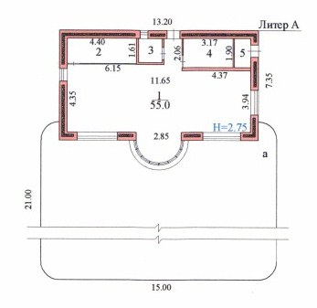

АЗК №2

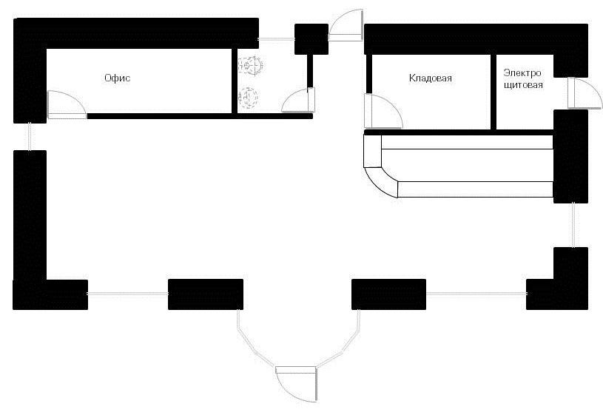

АЗК №3

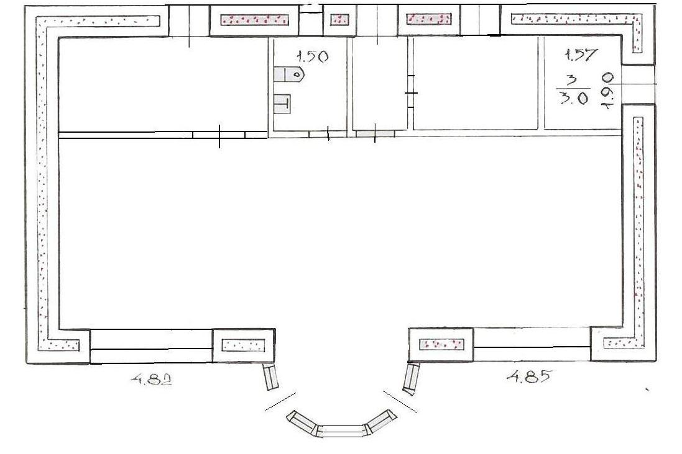

АЗК №4

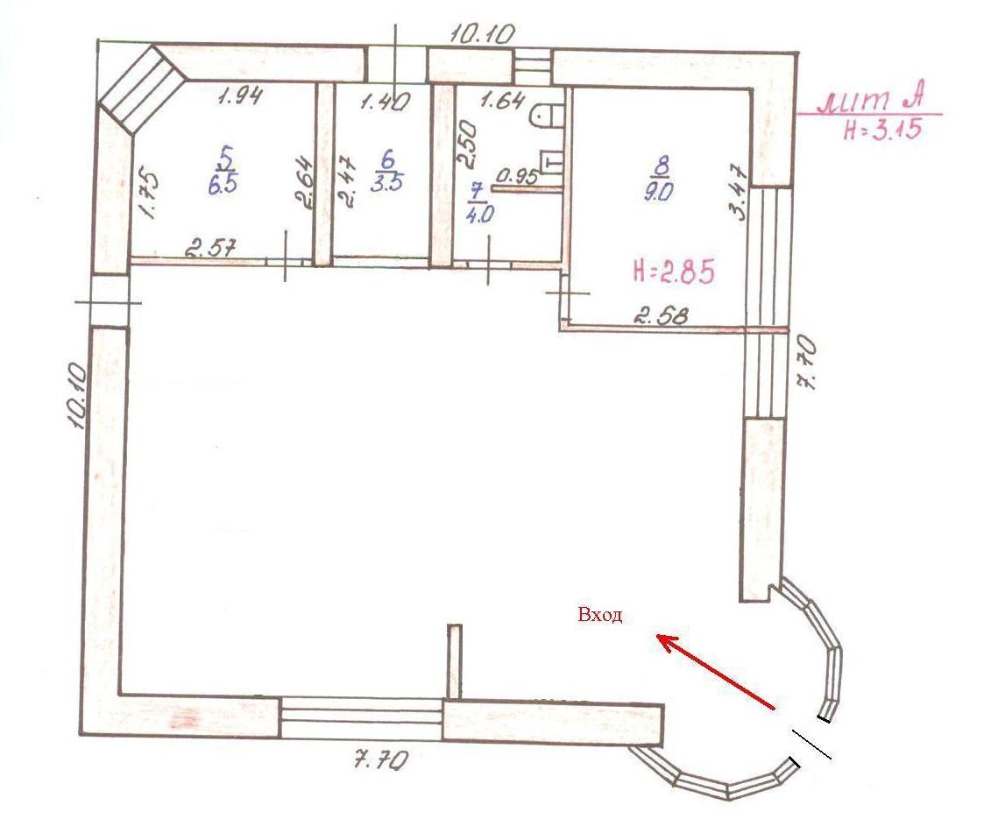

АЗК №5

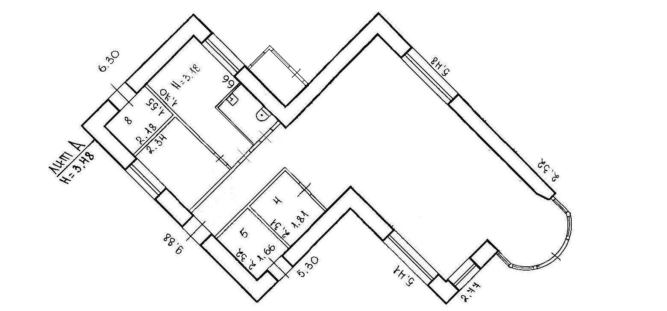

АЗК №6



АЗК №7

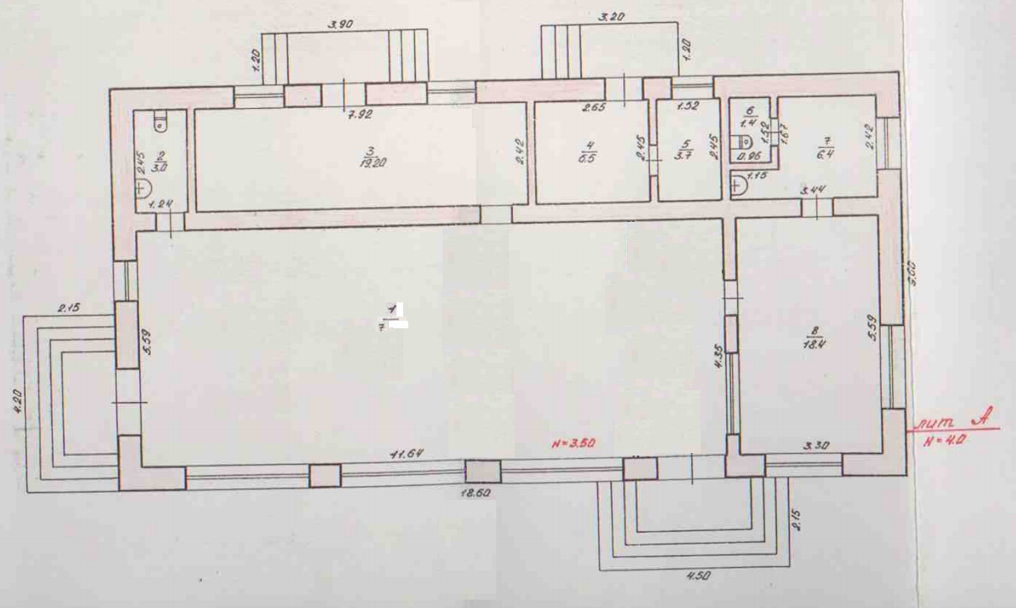

АЗК №8

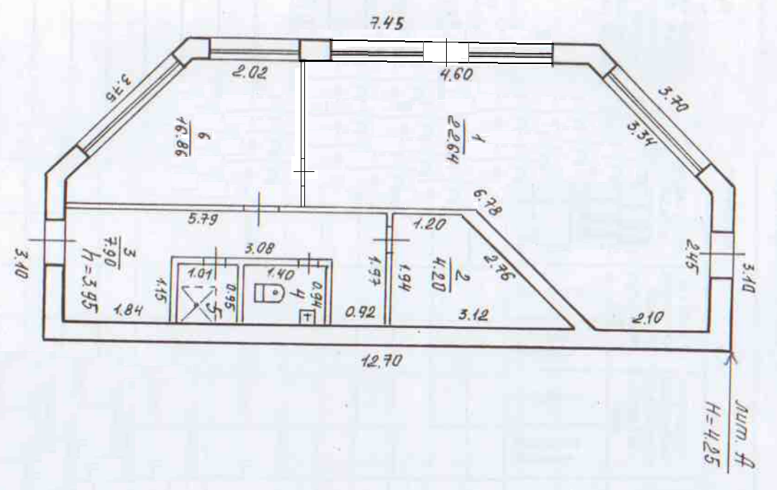

АЗК №9

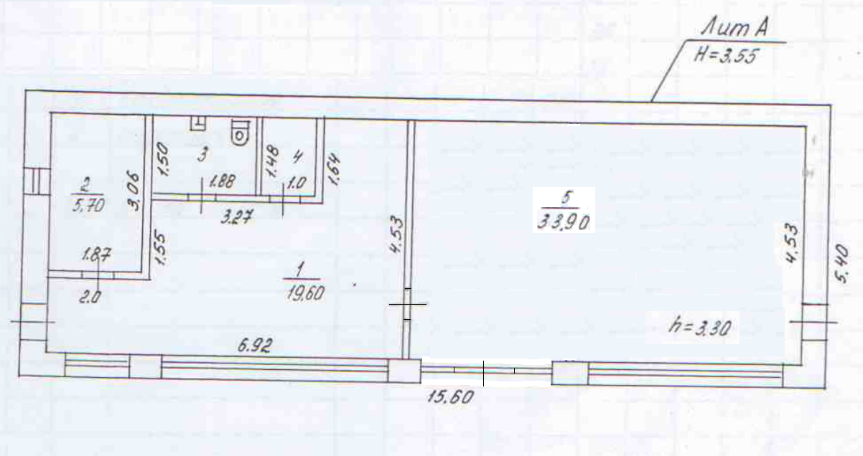

АЗК №10



|  |  |
| --- | --- |
| Арендодатель  ____________________ /_________/  «__» ______ 20_г.  М.П. | Арендатор  _______________________/________/  «__» _____ 20_г.  М.П. |

Приложение №2

к договору № ___________

от «___» _____________

АКТ

приема-передачи имущества

к Договору аренды от ____________ № __________

г. Волгоград «___»__________

Место составления настоящего Акта: г. Волгоград.

Дата приемки – «__» ___ 201___ года.

Общество с ограниченной ответственностью «РН-Волгоград», именуемое в дальнейшем «АРЕНДОДАТЕЛЬ», в лице _______________________, действующего на основании _______________, с одной стороны, и

____________________________________________, именуемое в дальнейшем «АРЕНДАТОР», в лице _____________________, действующего на основании __________________, с другой стороны, вместе именуемые в дальнейшем «СТОРОНЫ», составили и подписали настоящий акт о нижеследующем:

1. Во исполнение своих обязанностей по договору аренды от__________ №____________ Арендодатель передал, а Арендатор принял во временное владение и пользование части площадей, расположенные на территории 10 (Десяти) АЗК в размере 10 м2 (по 1 м2 на каждом АЗК) для размещения терминалов оплаты по следующим адресам:

|  |  |  |  |  |
| --- | --- | --- | --- | --- |
| № АЗК | АДРЕС | Место размещения | Тип терминала по месту установки | Размер арендуемой площади  (м2) |
| АЗК 1 | г. Волгоград, ул. Маршала Рокоссовского,175 | помещение | для помещений | 1 |
| АЗК 2 | Волгоградская область, Городищенский район, 947+13 км трассы Москва-Волгоград (М6) | помещение | для помещений | 1 |
| АЗК 3 | г. Волгоград, проспект Маршала Жукова,24 | помещение | для помещений | 1 |
| АЗК 4 | г. Волгоград, ул. Латошинская,44 | помещение | для помещений | 1 |
| АЗК 5 | г. Волгоград, проспект Ленина,173 А | помещение | для помещений | 1 |
| АЗК 6 | г. Волгоград, ул. Фадеева, 9А | улица | для установки на улице | 1 |
| АЗК 7 | г. Волгоград, ул. Лазоревая,291 | помещение | для помещений | 1 |
| АЗК 8 | г. Волгоград, ул. Кооперативная, 27 | помещение | для помещений | 1 |
| АЗК 9 | г. Волгоград, ул. Лазоревая, пересечение ул. Зеленоградская | помещение | для помещений | 1 |
| АЗК 10 | г. Волгоград, ул. Историческая 187г | помещение | для помещений | 1 |

1. Подписывая настоящий акт, Арендатор подтверждает отсутствие у него претензий к свойствам (качеству) принимаемого в аренду Имущества.

|  |  |
| --- | --- |
| Арендодатель  ____________________ /_________/  «__» ______ 20_г.  М.П. | Арендатор  _______________________/________/  «__» _____ 20_г.  М.П. |

Приложение №3

к договору № ___________

от ___________

Информация о цепочке собственников контрагента, включая бенефициаров (в том числе, конечных) (по состоянию на «___» ________ 20__ г. )

|  |  |  |  |  |  |  |  |
| --- | --- | --- | --- | --- | --- | --- | --- |
| № п/п | Наименование контрагента (ИНН и вид деятельности) | | Договор//Контракт (реквизиты, предмет, цена, срок действия и иные существенные условия) | | Информация о цепочке собственников контрагента, включая бенефициаров (в том числе конечных) (ФИО, паспортные данные, ИНН) | | Подтверждающие документы (наименование, реквизиты) |
| 1 | 2 | | 3 | | 4 | | 5 |
|  |  | |  | |  | |  |
|  |  | |  | |  | |  |
| Достоверность и полноту настоящих сведений подтверждаю. | | | | | |
|  | |  | |  | |
| «___»________201__ г. | | ___________________________________________________ | | | |
|  | | (подпись лица-уполномоченного представителя организации-контрагента) | | | |

Согласовано в качестве формы:

|  |  |
| --- | --- |
| Арендодатель  ____________________ /_________/  «__» ______ 20_г.  М.П. | Арендатор  _______________________/________/  «__» _____ 20_г.  М.П. |

Приложение №4 к договору

к договору № ___________________

от _____________

А К Т

приема-передачи локальных нормативных документов ООО «РН-Волгоград»,

относящихся к открытой информации

г. Волгоград «___» ____ _____г.

Общество с ограниченной ответственностью «РН-Волгоград», именуемое в дальнейшем «АРЕНДОДАТЕЛЬ», в лице _______________________, действующего на основании _______________, с одной стороны, и

____________________________________________, именуемое в дальнейшем «АРЕНДАТОР», в лице _____________________, действующего на основании __________________, с другой стороны, вместе именуемые в дальнейшем «СТОРОНЫ», составили настоящий акт о нижеследующем:

В соответствии с Договором от _______ № _____________Арендодатель передал, а Арендатор принял локальные нормативные документы Компании и ООО «РН-Волгоград» (далее ЛНД), указанные в настоящем акте.

Арендатор осведомлен, что данная информация является интеллектуальной собственностью ОАО «НК «Роснефть» и ООО «РН-Волгоград» и передается исключительно для служебного пользования в рамках исполняемых работ (услуг) по вышеуказанному Договору без права передачи третьим лицам, а также иным работникам Подрядчика, в чьи служебные обязанности не входит исполнение работ (услуг) по договору.

Перечень передаваемых локальных нормативных документов:

|  |  |  |  |  |  |
| --- | --- | --- | --- | --- | --- |
| № П/П | ВИД ЛНД | НАИМЕНОВАНИЕ ЛНД | НОМЕР | ВЕРСИЯ | РЕКВИЗИТЫ УТВЕРЖДАЮЩЕГО РАСПОРЯДИТЕЛЬНОГО ДОКУМЕНТА |
| 1. | Политика Компании | В области противодействия корпоративному мошенничеству и вовлечению в коррупционную деятельность | П3-11.03 П-04 | 1,00 | Утверждено Протоколом Совета директоров от 21.05.2018 №19, введено в действие в ООО «РН-Волгоград» приказом от 04.07.2018 №РНВ/185-7 |
| 2. | Методические указания Компании | Оснащение средствами пожаротушения, пожарной техникой и другими ресурсами для целей пожаротушения объектов Компании | П3-05 М-0072 | 2,00 | Утверждено и введено в действие приказом ПАО «НК «Роснефть» от 25.01.2017 №17, введено в действие в ООО «РН-Волгоград» приказом от 02.02.2017 №РНВ/33-8 |
| 3. | Инструкция Компании | "Золотые правила безопасности труда» и порядок их доведения" | П3-05 И-0016 | 2,00 | Утверждена и введена в действие приказом ПАО «НК «Роснефть» от 21.08.2019 №424, введена в действие в ООО «РН-Волгоград» приказом от 01.10.2019 № РНВ/274-4 |
| 4. | Положение Компании | Система управления безопасной эксплуатацией транспортных средств | П3-05 Р-0853 | 1,00 | Утверждено и введено в действие приказом ПАО «НК «Роснефть» от 13.03.2017 №138, введено в действие в ООО «РН-Волгоград» приказом от 24.03.2017 №РНВ/83-5 |
| 5. | Стандарт Компании | Требования в области промышленной и пожарной безопасности, охраны труда и окружающей среды к организациям, привлекаемым к работам и оказанию услуг на объектах Компании и арендующим имущество Компании | П4-05 СД-021.01 | 1,01 | Утвержден и введен в действие приказом ПАО «НК «Роснефть» от 18.02.2008 №66, введена в действие в ООО «РН-Волгоград» приказом от10.04.2009 № 98, с изм. от 10.04.2009 №98, с изм. от 31.07.2014№ЭНС/212-1, от 25.11.2016 №РНВ/330-1, с изм. от 15.03.2017 №РНВ/74-4, с изм. от 30.01.2018 №РНВ/30-3, с изм. от 01.10.2019 №РНВ/274-4 |
| 6. | Положение ООО "РН-Волгоград" | Порядок организации пропускного и внутриобъектового режимов в административных зданиях и на объектах Общества | П3-11.01 Р-0006 ЮЛ-093 | 1,00 | Утверждено и введено в действие приказом ООО «РН-Волгоград» от 20.06.2012 №413-1, с посл. Изм. Приказ от 01.11.2017 №РНВ/305-3 |

Настоящий акт составлен в двух экземплярах.

ЛНД передал ЛНД получил

Арендодатель: Арендатор:

_________________/____________/ _________________/____________/

«___»___________________г. «___»___________________г.

М.П. М.П.

кОПИЯ АКТА передается В СТРУКТУРНОЕ ПОДРАЗДЕЛЕНИЕ, ОТВЕТСТВЕННОЕ ЗА НОРМАТИВНОЕ ОБЕСПЕЧЕНИЕ

Приложение №5

к Договору №____________

от ____________

ФОРМА

подтверждения контрагентом наличия согласия на обработку персональных данных и направления уведомлений об осуществлении обработки персональных данных

начало формы

(фирменный бланк контрагента)

Подтверждение контрагента наличия согласия на обработку персональных данных и направления уведомлений об осуществлении обработки персональных данных

Настоящим, ______________________________________________________________________,

(наименование контрагента)

Адрес местонахождения (юридический адрес): _________________________________________,

Фактический адрес: ________________________________________________________________,

Свидетельство о регистрации: ________________________________________________________

(наименование документа, №, сведения о дате выдачи документа и выдавшем его органе)

в соответствии с Федеральным законом РФ от 27.07.2006 № 152-ФЗ «О персональных данных» (далее – Закон 152-ФЗ), подтверждает получение им в целях предоставления в соответствии с условиями заключенного с *ООО «РН-Волгоград»* договора от «___» ___________ 2018г. № ___________ всех требуемых в соответствии с действующим законодательством Российской Федерации (в том числе о персональных данных) согласий на передачу и обработку персональных данных субъектов персональных данных, упомянутых в Информации о цепочке собственников контрагента, включая бенефициаров (в том числе конечных), по состоянию на «__» __________ 2018г., а также направление в адрес таких субъектов персональных данных уведомлений об осуществлении обработки их персональных данных в *ООО «РН-Волгоград», 400001, Волгоградская обл., г. Волгоград, ул. им. Калинина, д. 13, этаж 5, офис 13* в целях обеспечения прозрачности финансово-хозяйственной деятельности ПАО «НК «Роснефть» и Обществ, прямо или косвенно контролируемых ПАО «НК «Роснефть», в том числе исключения случаев конфликта интересов и злоупотреблений, связанных с выполнением менеджментом ПАО «НК «Роснефть» и Обществ, прямо или косвенно контролируемых ПАО «НК «Роснефть», своих должностных обязанностей, и недопущения его вовлечения в коррупционную деятельность, т.е. на совершение действий, предусмотренных п. 3. ст. 3. Закона 152-ФЗ.

Перечень сведений, составляющих персональные данные, в отношении которых получено согласие субъекта персональных данных и направлено уведомление об осуществлении *ООО «РН-Волгоград»* обработки их персональных данных, включает: фамилия, имя, отчество, дата и место рождения; паспортные данные; сведения об образовании (с указанием учебных заведений); сведения о трудовой деятельности с указанием наименования организации и занимаемой должности (в том числе по совместительству); сведения об участии (членстве) в органах управления иных юридических лиц; биографические данные, фотография, контактная информация, собственноручная подпись, иные персональные данные, указанные в Информации о цепочке собственников контрагента, включая бенефициаров (в том числе конечных).

Перечень действий с персональными данными, в отношении которых получены согласия субъектов персональных данных, упомянутых в Информации о цепочке собственников контрагента, включает: обработку (включая сбор, систематизацию, накопление, хранение, уточнение (обновление, изменение), использование, обезличивание, блокирование, уничтожение персональных данных), при этом общее описание вышеуказанных способов обработки данных приведено в Законе 152-ФЗ, а также на передачу такой информации третьим лицам, в случаях, установленных действующим законодательством.

Условием прекращения обработки персональных данных является получение *ООО «РН-Волгоград»* письменного уведомления об отзыве согласия на обработку персональных данных.

Настоящее подтверждение действует со дня его подписания в течение 5 лет (либо до дня его отзыва субъектом персональных данных в письменной форме).

«     »     20      г. _______________ (_________________________________)

М.П. (подпись) Должность, ФИО

конец формы

Согласовано в качестве формы